臺南市國民教育藝術輔導團111學年度第ㄧ學期
第一次分區到校諮詢服務研習紀錄
一、時間：111年11月16 日(星期三) 下午13時30分
二、地點：鹽水區月津國小
三、主席： 鄭宇盛校長
四、出席：同出席簽到表
五、記錄： 胡毓琪老師
六、內容：
１介紹藝術團員與藝術領域研習。
２教學活動實作——夥伴共備，講師－胡毓琪老師。
- 色彩即興與探索

- 聽音樂，選擇喜歡的色彩為遊戲卡塗色。
- 行間遊走，三～五人一組，將所畫出的遊戲卡與夥伴共同創作出一張拼圖。
- 各組依拼圖分享所討論出的遊戲卡可能進行的遊戲方式。
- 各組推代表上台分享

- 聽覺體驗：聲響即興～頑固節奏

- 音樂播放中，請現場老師各拿一個彈簧、舒壓版，聆聽音樂加入抒壓版持續按壓的聲響。
- 老師聽著音樂，再邀請部分老師嘗試將天然竹製Pearl Rainsticks
HAOSEN 骨牌、舒壓伸縮管加入音樂演奏的行列。
- 當即興的聲響變成固定的節奏1&2
- 運用加法的音樂讓學習的可能擴大了，生活中的素材都可以變成音樂創作的一部分。
- 頑固節奏一小節的變與不變現場鋼琴演奏示範。
- 趣味聖誕老人剪剪看

- 線上音樂app
  - 音樂遊戲分享『WordWall~ 音樂挑戰art』

色彩即興與探索

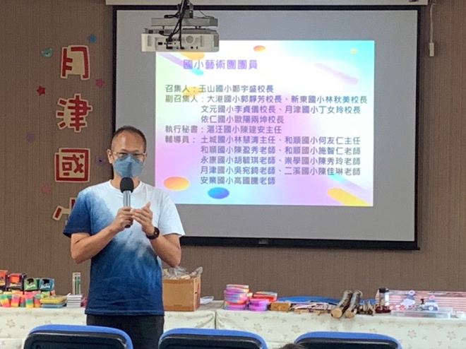 | 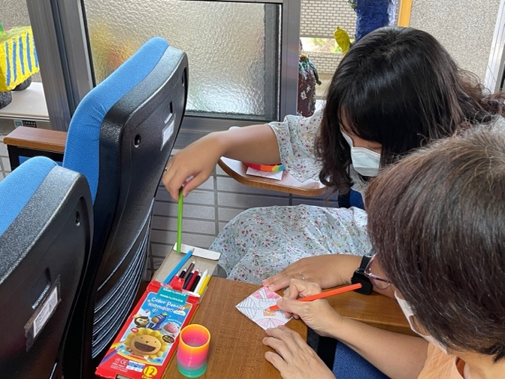
開場：鄭宇盛校長 | 即興色彩：為遊戲卡塗色
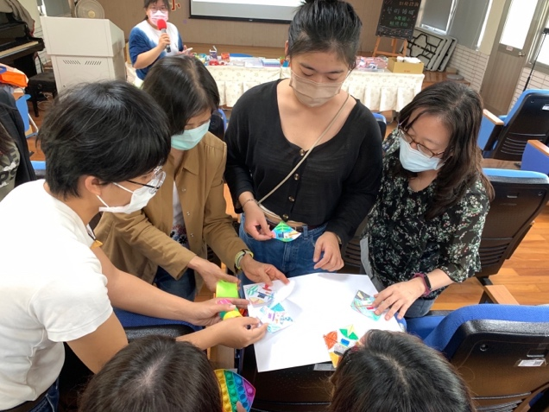 | 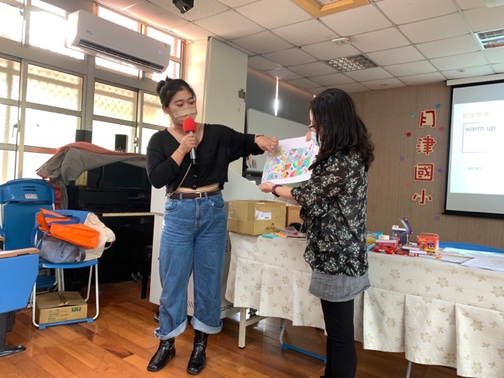
分組討論：遊戲卡的可能？ | 分組發表：遊戲卡可以怎麼玩？
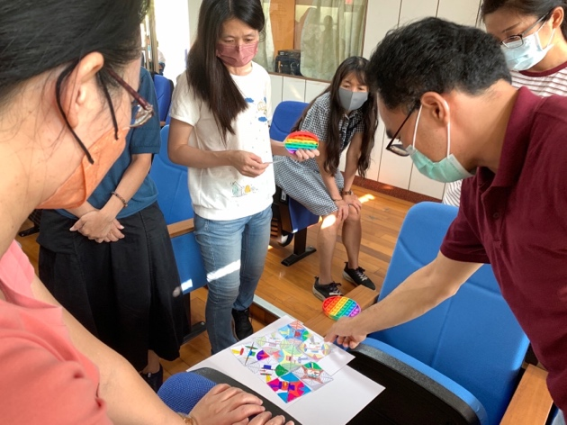 | 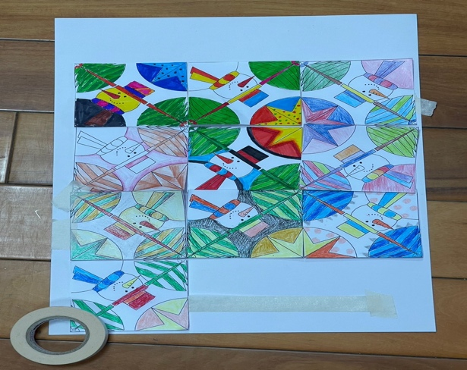
分組討論：遊戲卡的可能？ | 組合起來的遊戲卡可以發現什麼？
聲響即興體驗
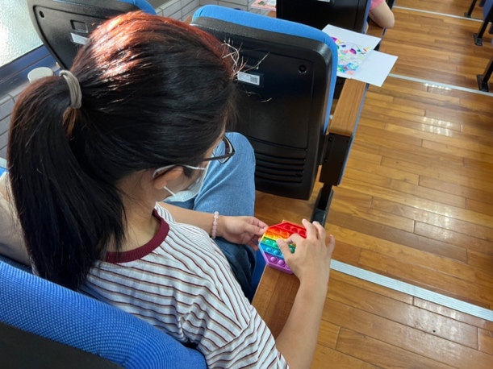 | 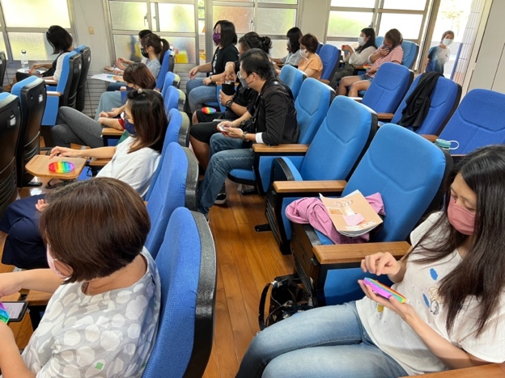
一個人前進的聲響 | 大家一起凝聚同步前進的聲響
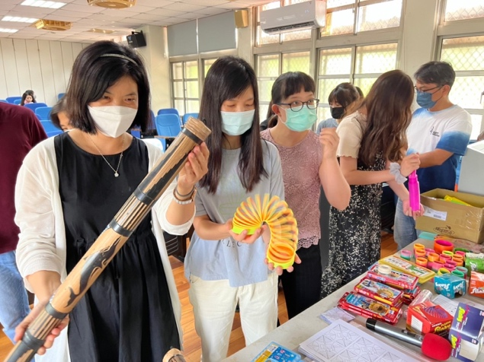 | 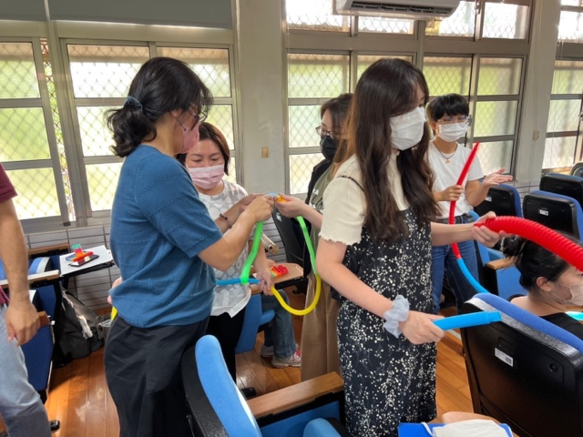
加入不同的聲響 | 不同舒壓伸縮管體驗
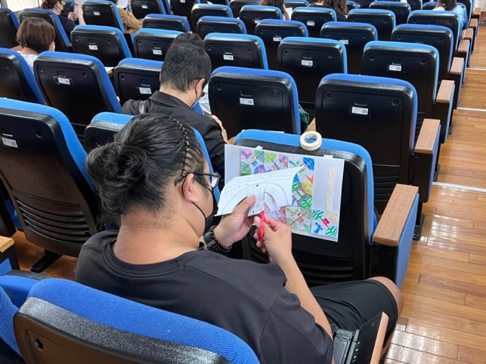 | 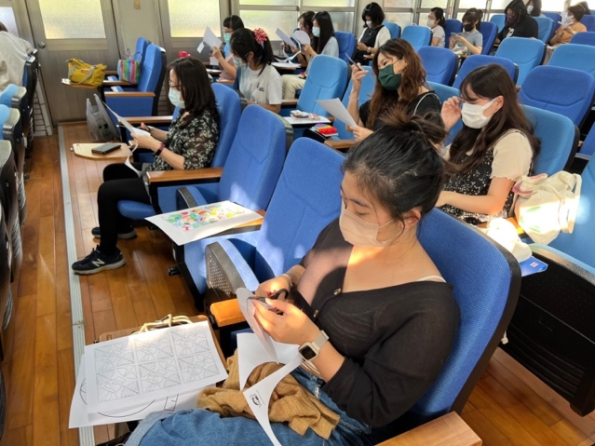
一點一點的加1 | 藝術讓生活更美。

